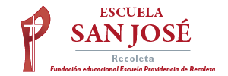
Santiago Agosto de 2020
Temario Evaluaciones Formativas
Cuartos años

Desde Marzo a la fecha hemos trabajado distintos objetivos, los que serán evaluados para dar término al primer semestre del año escolar.

FECHA | ASIGNATURA | CONTENIDO | INDICADORES
Viernes 14 de Agosto | Inglés | -Comprensión lectora  -La escuela: vocabulario de objetos y asignaturas  - | -Identifica información general y específica de un texto  -Identifica vocabulario temático

Prepara tus evaluaciones, ya que aprender SIEMPRE, será un bien para ti.

Saluda Atentamente,
Lilian Bahamondez
_______________
Correo electrónico:
lilian.bahamondez@laprovidenciarecoleta.cl

